Pracovní list – i/y v koncovkách podst.jm. rodu ženského

1, Barevně vyznač cestu labyrintem. Směr ti naznačí správně určené vzory daných podstatných jmen.

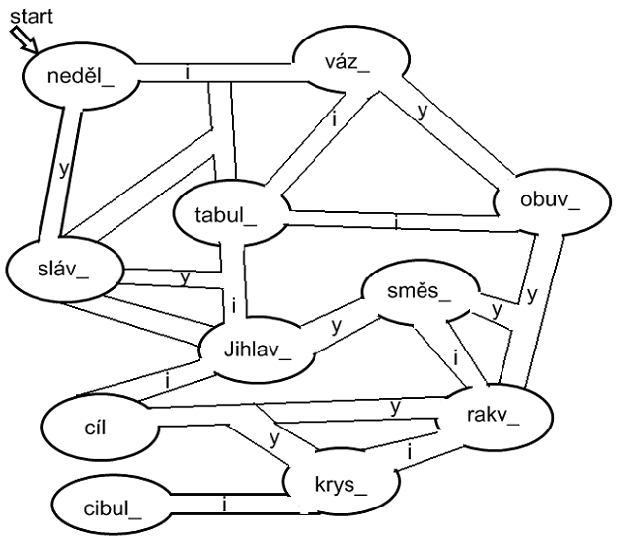

ŘEŠENÍ

